**Quản Lý Khách Hàng**

**Thiết kế giao diện**

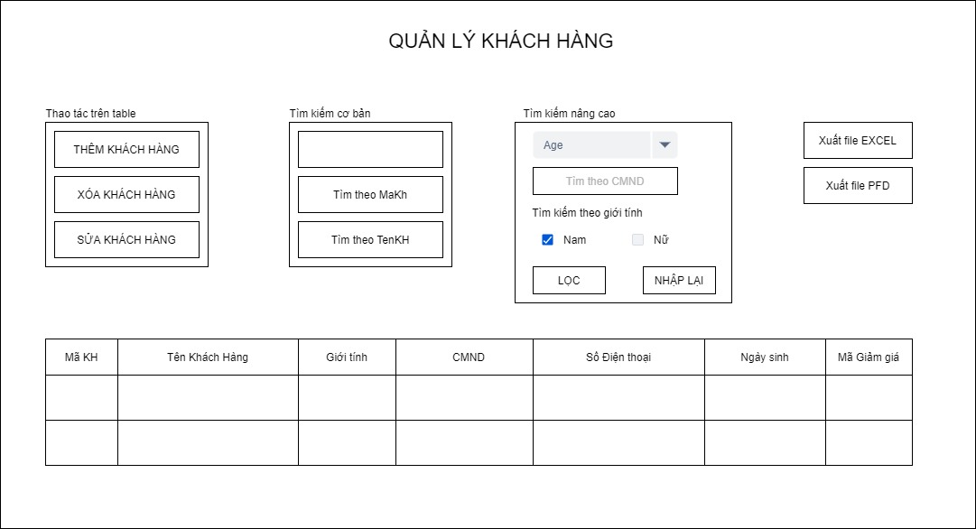

* Danh sách các biến cố giao diện khách hàng

|  |  |  |
| --- | --- | --- |
| STT | Điều kiện kích hoạt | Xử lí |
| 1 | Nhấn nút xem chi tiết | Hiển thị giao diện chi tiết khách hàng |
| 2 | Nhấn nút xóa | Kiểm tra đã chọn dòng cần xóa chưa. Nếu rồi thì tiến hành xóa và thông báo “Xóa thành công”. Nếu chưa thì thông báo “Chọn dòng cần xóa”. |
| 3 | Nhấn nút chỉnh sửa | Kiểm tra đã chọn dòng cần chỉnh sửa chưa. Nếu đã chọn tiến hành chỉnh sửa, nếu chưa xuất ra thông báo “Chọn dòng cần chỉnh sửa”. |
| 4 | Nhấn nút thêm | Hiển thị giao diện thêm khách hang. Kiểm tra khách hàng đã thêm chưa. Nếu chưa thì tiến hành lưu và thông báo ”Lưu thành công”. |
| 4 | Nhập từ khóa cần tìm kiếm | Tiến hành tìm kiếm theo từ khóa đã nhập. |

* Mô tả giao diện khách hàng

|  |  |  |  |  |  |  |
| --- | --- | --- | --- | --- | --- | --- |
| STT | Tên | Kiểu | Ý Nghĩa | Miền giá trị | Giá trị mặc định | Ghi chú |
| 1 | jtfMaKH | JtextField | Nhập mã khách hàng để thêm mới | N/A | N/A |  |
| 2 | jtfTenKH | JtextField | Hiển thị tên khách hàng | Tên tất cả khách hàng | Tên khách hàng đang đăng nhập |  |
| 3 | jtfGender | JtextField | Hiển thị giới tính khách hàng | N/A | N/A |  |
| 4 | jtfSDT | JtextField | Hiển thị số điện thoại | N/A | N/A |  |
| 5 | jtfCMND | JtextField | Hiển thị số CMND | N/A | N/A |  |
| 6 | jfDayOfBirth | Jcalendar | Hiển thị ngày sinh khách hàng | N/A | N/A |  |
| 7 | jtMaGiamGia | JtextField | Hiển thị mã giảm giá | N/A | N/A |  |
| 8 | Btn_Xoa | Button | Xóa 1 khách hàng | N/A | N/A |  |
| 9 | Btn_Sua | Button | Thay đổi thông tin khách hàng | N/A | N/A |  |
| 10 | Btn_Them | Button | Thêm thông tin khách hàng | N/A | N/A |  |

**Thiết kế dữ liệu**

Danh sách các bảng

|  |  |  |  |
| --- | --- | --- | --- |
| STT | Bảng | Ý nghĩa | Ghi chú |
| 1 | Thông tin khách hàng | Hiển thị các thông tin của các khách hàng |  |

Danh sách các thuộc tính bảng khách hàng

|  |  |  |  |  |  |
| --- | --- | --- | --- | --- | --- |
| STT | Thuộc tính | Kiểu | Ràng buộc | Giá trị khởi động | Ghi chú |
| 1 | MaKH | String | Khóa chính | N/A |  |
| 2 | TenKH | String |  | N/A |  |
| 3 | GioiTinh | Int |  | N/A |  |
| 4 | SDT | String |  | N/A |  |
| 5 | CMND | Int |  | N/A |  |
| 7 | NgaySinh | Date |  | N/A |  |
| 8 | MaGiamGia | String |  | N/A |  |

**Thiết kế xử lí**

Danh sách các biến

|  |  |  |  |  |
| --- | --- | --- | --- | --- |
| STT | Biến | Kiểu | Ý nghĩa | Ghi chú |
| 1 | MaKH | String | Thuộc tính mã khách hàng |  |
| 2 | TenKH | String | Thuộc tính tên khách hàng |  |
| 3 | GioiTinh | Int | Thuộc tính giới tính |  |
| 4 | SDT | String | Thuộc tính số điện thoại |  |
| 5 | CMND | Int | Thuộc tính cmnd |  |
| 6 | NgaySinh | Date | Thuộc tính ngày sinh |  |
| 7 | MaGiamGia | String | Thuộc tính mã giảm giá |  |

Danh sách các hàm xử lí khách hàng

|  |  |  |  |  |  |  |
| --- | --- | --- | --- | --- | --- | --- |
| STT | Hàm | Tham số | Kết quả trả về | Thuật giải | Ý nghĩa | Ghi chú |
| 1 | DocFile |  | ArrayList | 1/ Lấy dữ liệu từ CSDL  2/ đưa dữ liệu vừa lấy vào ArrayList  3/ đọc dữ liệu | Đọc dữ liệu từ CSDL |  |
| 2 | TimKiem | MaKH, TenKH, GioiTinh, CMND, NgaySinh | ArrayList | 1/Tạo biến chứa câu lệnh tìm kiếm  2/Tìm kiếm biến đã nhập  3/ Xuất dữ liệu cần tìm ra màn hình | Tìm kiếm một khách hàng |  |
| 3 | Xoa | MaKH | Thông báo | 1/ tạo biến chứa câu lệnh xóa SQL  2/ Xóa dữ liệu đã chọn | Xóa 1 khách hàng |  |
| 4 | Sua | MaKH | Thông báo | 1/ tạo biến chứa câu lệnh sửa SQL  2/ Thay đổi thông tin dữ liệu | Thay đổi thông tin khách hàng |  |
| 5 | Them | MaKH | Thông báo | 1/ tạo biến chứa câu lệnh sửa SQL lệnh thêm SQL  2/ Thêm thông tin dữ liệu | Thêm thông tin khách hàng |  |